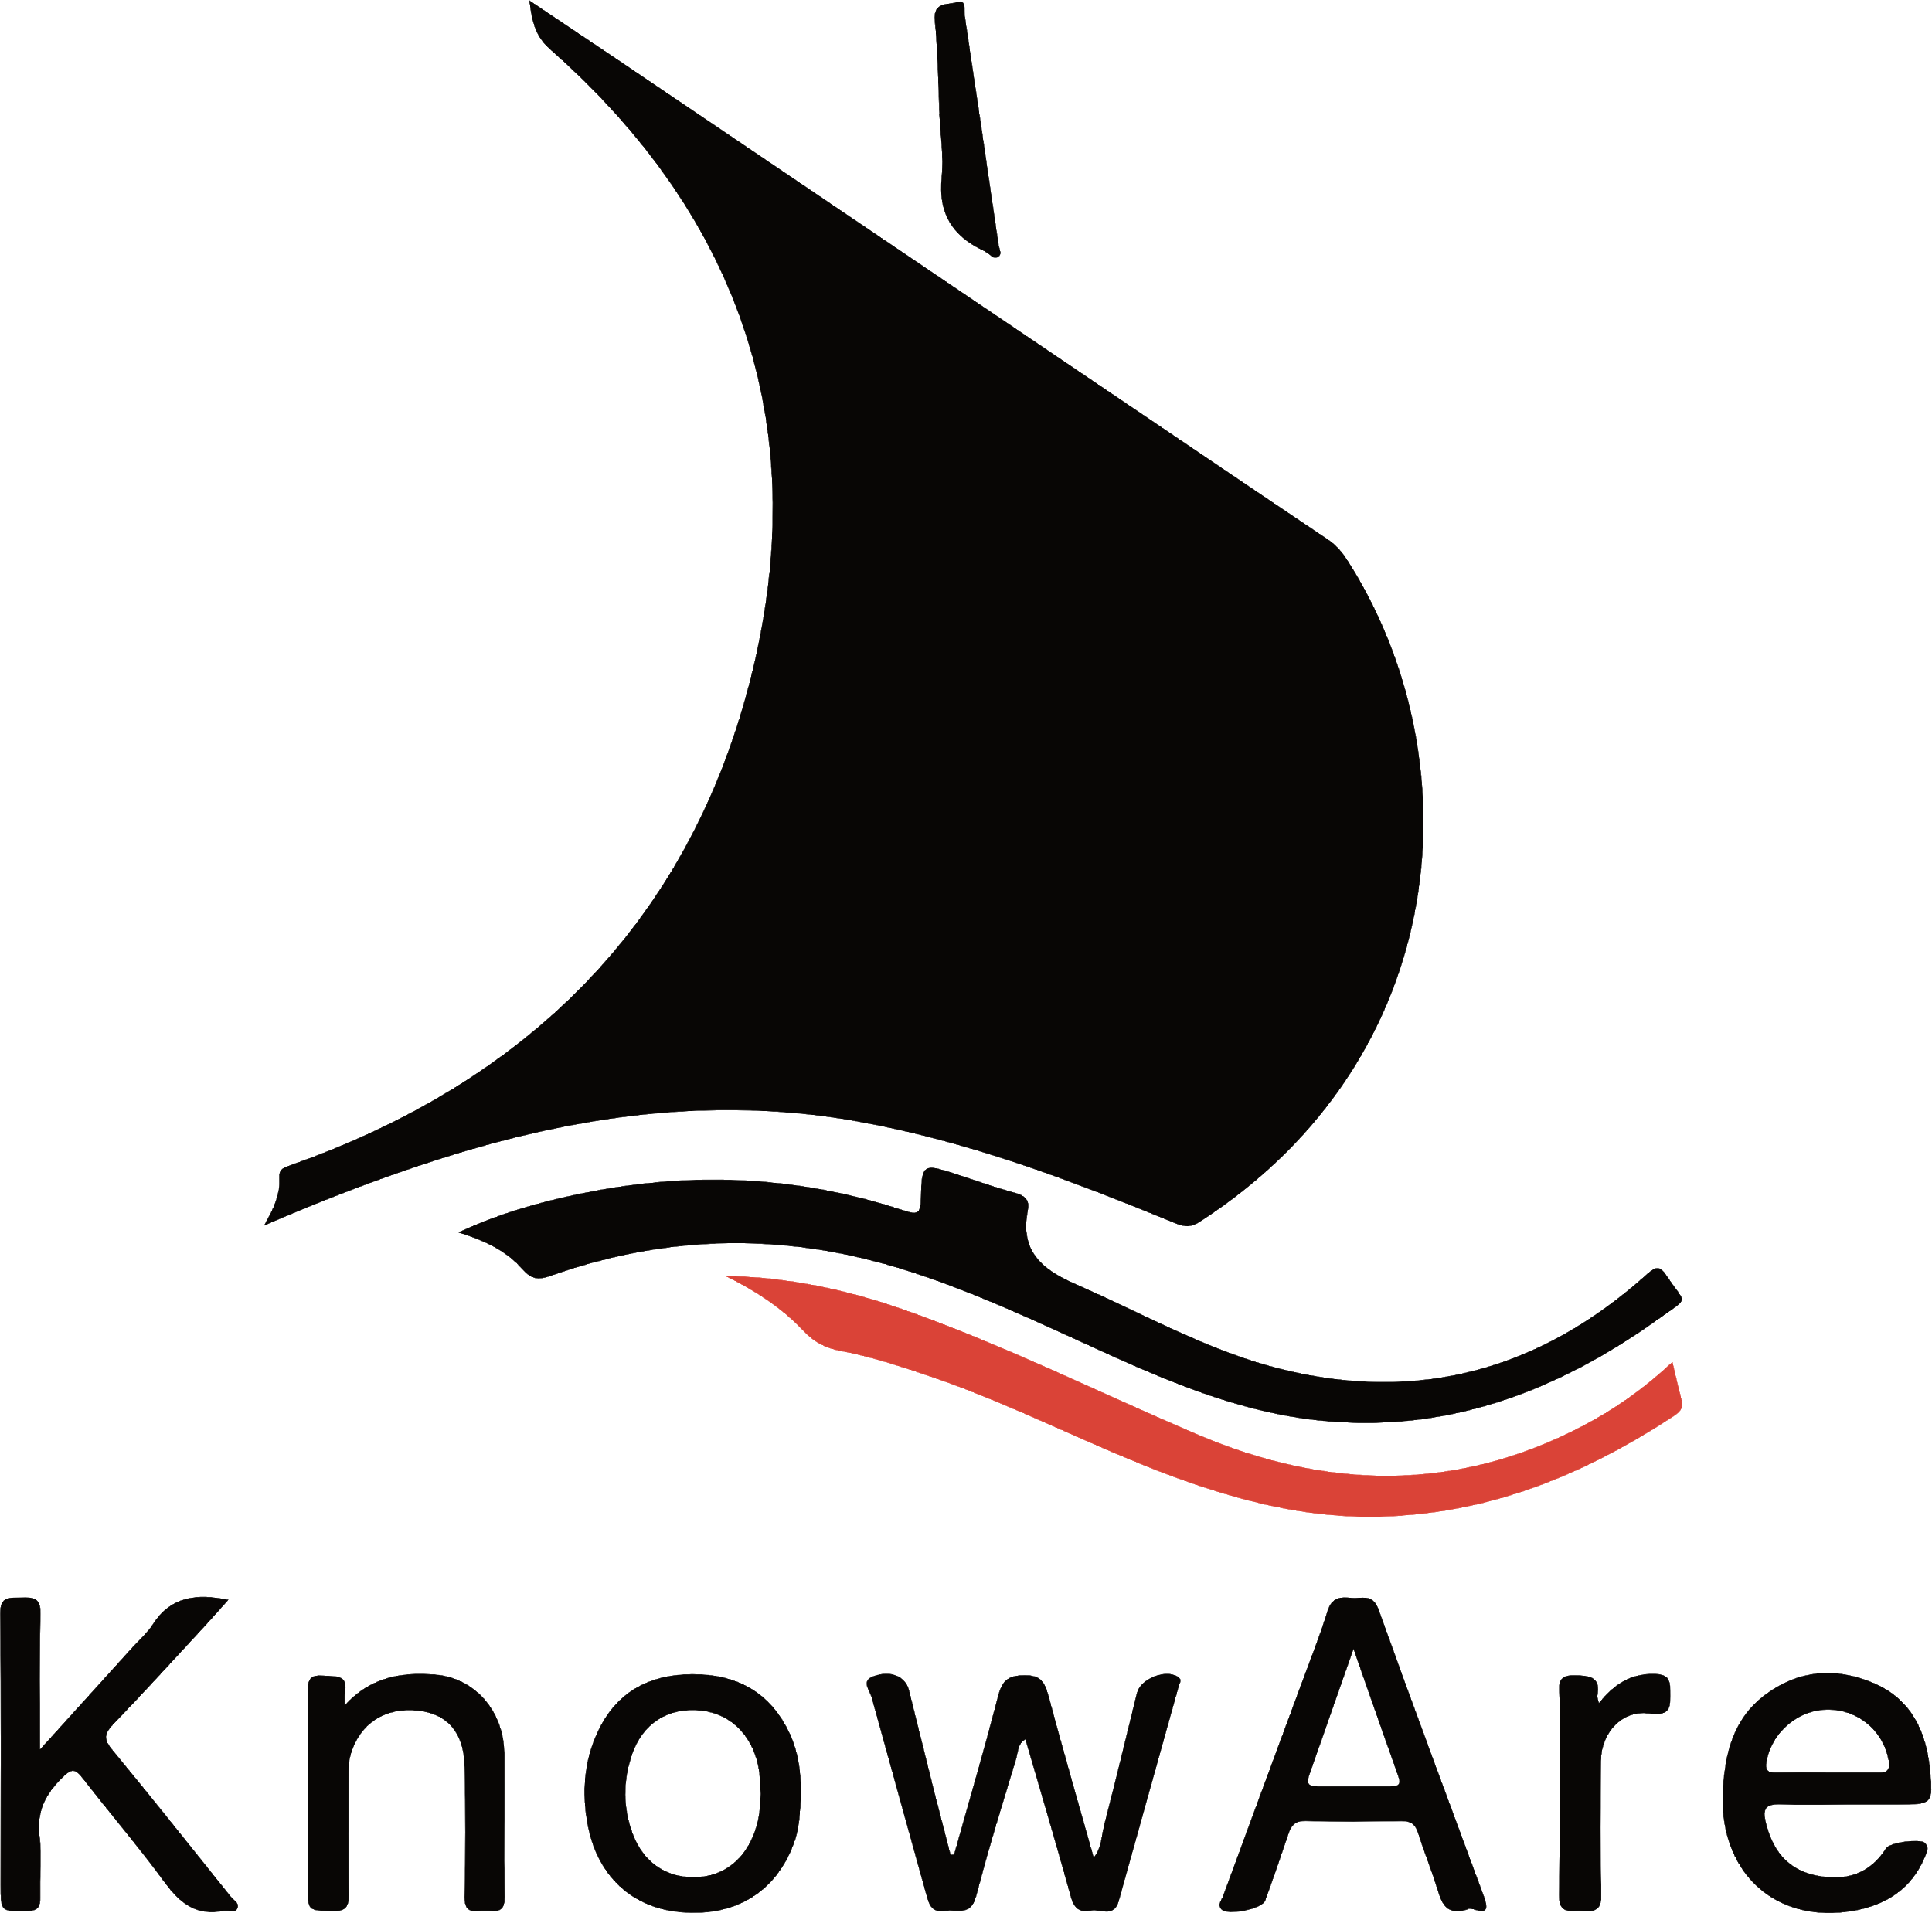

1. คำแนะนำเกี่ยวกับเพจและกิจกรรม (พร้อมไฟล์โลโก้ของเพจ)

บริษัท โนว์อาร์ เลิร์นนิ่ง เกิดขึ้นภายใต้ ‘กิจการเพื่อสังคม’ ที่ทีมงานทุกคนมองว่าไม่อยากให้ปัญหาเหล่านี้เกิดขึ้นกับเด็กไทยคนอื่นๆอีกต่อไป เพราะอาจทำให้ประเทศไทยสูญเสียทรัพยากรบุคคลทางสายอาชีพนั้นๆได้ จึงเกิดแนวคิดแรกที่ทำให้เด็กไทยตั้งแต่วัยมัธยมได้ไปลองทำงานในสภาพแวดล้อมของอาชีพนั้นจริงๆ ซึ่งจะได้เห็นทั้งชีวิตประจำวัน การได้ลงมือทำงานจริง และใช้ชีวิตอยู่กับพี่ที่ทำงาน ผู้บริหารระดับสูง และเจ้าของกิจการ น้อง ๆ สามารถสอบถามเรื่องราวการทำงานได้อย่างเต็มที่ เพื่อไขข้อข้องใจในวิชาชีพนั้น ๆ กระบวนการเหล่านี้เหมือนเป็นการเล่าความจริงของอาชีพให้เด็ก ๆ ฟัง เมื่อเขาเห็นครบรอบด้านแล้วค่อยตัดสินใจ จากโครงการเล็กๆ ที่มีทีมงานไม่กี่คน แต่ด้วยแนวคิด อุดมการณ์ได้เริ่มก่อตัวกลายเป็นวิสัยทัศน์ที่ชัดเจนที่มีต่อการศึกษาและการค้นหาตัวเองของเด็กไทย ทำให้เป้าหมายปลายทางของกิจการเพื่อสังคมแห่งนี้ที่เป็นการทำให้เด็ก ๆ ได้รู้ (Know) ตัวเอง ว่าต้องการจะเป็น (Are) อะไร และช่วยผลักดันเด็กไทยให้นำไปสู่การตัดสินใจเลือกอาชีพได้อย่างมีทิศทางและรู้จักตัวเองมากขึ้นกว่า 84 % ของจำนวนเด็กที่ผ่านค่ายต่างๆของโนว์อาร์กว่า 4,000 คน Know Are

2. Vision หรือ วิสัยทัศน์ ที่มีเกี่ยวกับการพัฒนาเด็ก

เราเป็นองค์กรที่ต้องการเปลี่ยนแปลงเยาวชนไทยในการเรียนรู้ด้วยการดึงศักยภาพและความสนใจของพวกเขาออกมา เมื่อเด็กรู้จักความฝันของตัวเอง ทำตามสิ่งที่ตัวเองรัก และเติบโตขึ้นเป็นผู้ขับเคบื่อประเทศในภายภาคหน้า เราทำงานเพื่อมุ่งเน้นการส่งเสริมการศึกษาให้มีประสิทธิภาพสูงสุดและสร้างความสุขให้กับเด็กไทย โดยมุ่งหวังให้เกิดการพัฒนาด้านการศึกษาอย่างยั่งยืนและตั้งใจเป็นโรงเรียนที่สอนวิชาชีวิตที่เตรียมความพร้อมให้เด็กเติบโตขึ้นเป็นผู้ใหญ่ที่มีคุณภาพและมีความสุขกับการทำงานและเส้นทางที่ตัวเองเลือก

3. รายละเอียดพร้อมราคาของคอร์สและกิจกรรมที่กำลังจัดอยู่ (พร้อมรูปภาพประกอบ)

Career Test : คือแบบทดสอบเพื่อค้นหาอาชีพที่ถนัด ทำได้เองจากที่บ้าน ที่ทำให้เด็กๆ เข้าใจความถนัดและมองเห็นความสามารถของตัวเองชัดเจนมากยิ่งขึ้นเพื่อนำไปใช้ในการคิดและตัดสินใจต่อยอด ในเรื่องของการเรียนและการเลือกทางเดินสู่สายอาชีพที่เขาถนัด

Know Are Podcast : คือ Podcast สำหรับพ่อแม่ผู้ปกครอง ที่มีการจะแชร์ความรู้เทคนิควิธีการในการเลี้ยงลูกให้มีประสิทธิภาพมากยิ่งขึ้นผ่านประสบการณ์ของผู้เชี่ยวชาญและงานวิจัยที่เราได้ทำการค้นคว้าและนำมาสรุป เป็นความรู้ที่เข้าใจง่ายในรูปแบบ Podcast ที่มีความยาวเพียงแค่ 15-20 นาที

Navigator Private : สำหรับพ่อแม่ที่ต้องการปรึกษาผู้เชี่ยวชาญในเรื่องของการหาความถนัดให้กับลูกแบบตัวต่อตัววิเคราะห์เจาะลึกเพื่อให้รู้ว่าลูกมีความถนัดด้านใด และพ่อแม่ควรสนับสนุนเขาไปในทางไหน

Navigator Online : อยากให้ลูกค้นพบความถนัดของตัวเองจากที่บ้านโดยไม่ต้องเข้ากิจกรรมของทางสถาบันก็สามารถที่จะค้นพบความถนัดของตัวเองได้ผ่านแบบทดสอบที่มีมาตรฐานและมีความแม่นยำสูง

DC Navigator [Hold] : ค่ายค้นหาตัวตนที่ให้เด็กๆ ได้เข้ามาทดลองทำกิจกรรมเพื่อเผยถึงบุคลิกภาพและความถนัดของตนเอง และจะมีผู้เชี่ยวชาญคอยสังเกตการณ์เพื่อวิเคราะห์บุคลิกภาพและความถนัดของเด็กๆ ออกมา

DC Junior [Hold] : ค่ายประสบการณ์ค้นหาอาชีพในฝัน เป็นค่ายที่เปิดโอกาสให้เด็กๆ ได้ทดลองเป็นอาชีพที่หลากหลายมากกว่า 10 อาชีพ เพื่อให้เด็กๆ ได้มีประสบการณ์ที่มากขึ้นในการตัดสินใจเลือกสิ่งที่ตัวเองชอบ

DC Master [Hold] : ค่ายทดลองเป็นอาชีพในฝัน เป็นค่ายที่ให้น้องๆ ชั้นมัธยมปลายได้ทดลองเป็นอาชีพที่ตนเองสนใจ เพื่อนำประสบการณ์เหล่านี้มาเป็นตัวตัดสินใจในการเลือกสายอาชีพในอนาคต

4. กิจกรรมที่อยากให้โปรโมทเป็นพิเศษ

Career Test : คือแบบทดสอบเพื่อค้นหาอาชีพที่ถนัด ทำให้เด็กๆ เข้าใจความถนัดและมองเห็นความสามารถของตัวเองชัดเจนมากยิ่งขึ้นเพื่อนำไปใช้ในการคิดและตัดสินใจต่อยอด ในเรื่องของการเรียนและการเลือกทางเดินสู่สายอาชีพที่เขาถนัด

5. โปรโมชั่นต่างๆนิดนึงนะคะ ว่า ในขณะนี้มีการรับมือกับ COVID-19 อย่างไรบ้าง

ในตอนนี้ product ต่างๆ ที่เป็นค่าย เราได้ทำการหยุดไว้ก่อน และเราได้มีการทำโปรดักซ์ในรูปแบบออนไลน์ออกมาเพื่อที่จะรองรับความต้องการของเด็กและคุณพ่อคุณแม่ เช่น Career Test, Navigator Online และนอกจากนี้เรายังมีโรงเรียนคู่ขนาน โดยตอนนี้เรามีคอร์สออนไลน์สอนทักษะอนาคตให้กับน้องๆ ทางบ้าน ซึ่งเป็นกิจกรรมที่ให้น้องๆ ทำกิจกรรมที่ครูได้วางแผนไว้ให้เพื่อให้เด็กๆ ได้มีกิจกรรมที่ทำแล้วเกิดความรู้สึกสนุก ได้สร้างปฏิสัมพันธ์ทางสังคมกับเพื่อน ผ่านออนไลน์ซึ่งส่งผลตรงต่อพัฒนาการของน้อง